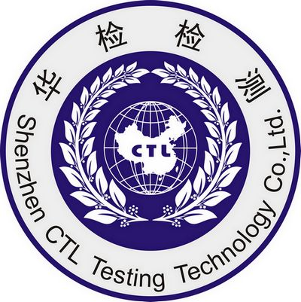
华检实验室服务申请表 （注：有★为必填内容）
联系人:何其江 18926791628 0755-89486194-874 heqijiang@ctl-lab.com
Service Application Form |  |  |  |  |  |  |  | 开案编号： 由华检填写
A、基本信息 / Basic Information ：（请用中英文填写/Please fill it with Chinese and English）
★Quantity of Samples / 送检样品数量: ★是否退样：□ 是 □ 否
自2014年4月1日起，本公司响应节能减碳，试验报告不再提供纸本，仅提供电子档形式，敬请见谅！！
★申请商Applicant |  | 公司名称:
 |  | Company Name:
 |  | 公司地址:
 |  | Company Address:
 |  | 联络人/Contact Person(职位): |  |  |  |  | 传真/Fax:
 |  | 电话/Tel: |  |  |  |  | 邮箱/Email:
- 制造商  Manufacturer  （若与申请商信息一致可以写“同上”） |  | 公司名称:
 |  | Company Name:
 |  | 公司地址:
 |  | Company Address:
 |  | 联络人/Contact Person(职位): |  |  |  |  | 传真/Fax:
 |  | 电话/Tel: |  |  |  |  | 邮箱/Email:
★★★接收证书报告电子档（含草稿件）的邮箱地址：
★收据/发票抬头公司名称/Company Name in Final Invoice:
★证书/报告寄送地址/Certificate and test report address of sending:
B、★产品信息 / Product Information ：（请用英文填写/Please fill it with English）
Product Name/产品名称: |  |  |  |  |  |  | Trade Mark/ 商标:
Model(s) / 型号:
(注意：如果系列申请，请提供型号间差异说明)
Ratings /  额定值: |  | Voltage/额定电压: |  |  |  |  | Current/额定电流:
 |  | Power/额定功率: |  |  |  |  | Load/负载情况:
 |  | Work Freq./工作频率(适用于无线产品):
C、★Test Requirements/送检要求 ：（请选择/Please tick）做EN62471还需要补充产品规格书
EMC 认证项目/EMC Certificate Items |  |  |  |  |  | Safety 认证项目/Safety Certificate Items
□ CE-EMC □ CE-EN71(玩具指令) □ FCC VOC □ FCC ID |  |  |  |  |  | □ CE-LVD □ CE-MD □ CB □ UL □ CUL
□ CE-R&TTE □ C-Tick □ IC □ PSE-EMC □ MIC（日本） |  |  |  |  |  | □ ETL □ CETL □ FDA □ GS □ TUV-mark □ SAA
□ CE-ROHS(整合) □ ICASA □ Other(其它): |  |  |  |  |  | □ IP □ PSE-LVD □ Other(其它):
其他项目测试:
★以上填写资料已核对无误,可以发布在正式报告中,收到证书信息确认件修改第二次及以上和在领取华检出具的正式报告后如需改动,同意承担额外费用(300/份证书/报告)。
申请人(即持证人)授权人签字及公司盖章/  Authorized Chop and Signature of Company Representative(of license holder): |  |  |  |  |  |  |  | 委托日期:  Date of Commission
寄样地址：深圳市南山区沙河西路3011号白沙科技产业园1-A 华检实验室 何先生收

